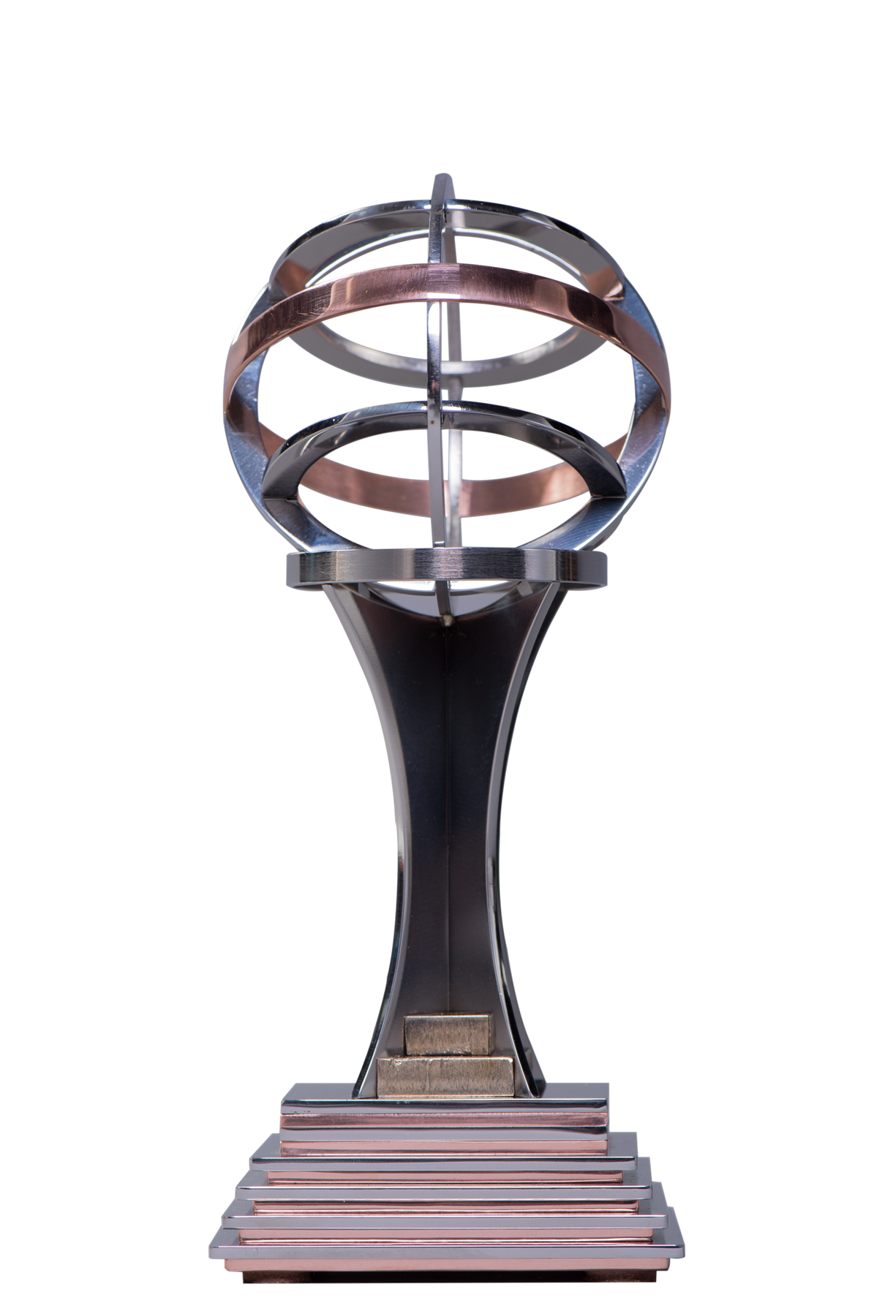 | CONCOURS EXTRA 2021

Discipline : Investissement
S’adresse à toutes les entreprises de l’Abitibi-Témiscamingue
Définition : cette discipline s’adresse à toute entreprise privée de l’Abitibi-Témiscamingue qui a effectué des investissements au cours des vingt-quatre (24) derniers mois. Une attention toute particulière sera portée aux investissements pour le développement des affaires, l’acquisition d’équipement de production et le virage numérique.

***

Dans l’élaboration de votre dossier de candidature, nous vous invitons à garder en tête et mettre de l’avant vos initiatives et vos efforts en lien avec le contexte particulier de la crise sanitaire.

Note : complétez directement sur ce formulaire en version Word ou utilisez de l’ENCRE FONCÉE
IMPORTANT

- Assurez-vous de bien lire le Guide de mise en candidature avant de compléter votre dossier

- Ne pas oublier de compléter et de joindre le Formulaire d’inscription.
- Quel que soit le nombre de disciplines pour lesquelles vous déposez votre candidature, le Formulaire d’inscription ne doit être complété qu’en un seul exemplaire.

- Certaines informations pourront être utilisées à des fins de promotion de l’entreprise lauréate.

IMPORTANT : Veuillez indiquer la date de référence des vingt-quatre derniers mois choisis (entre juin 2019 et juin 2021):

De : à

Mois année Mois année

Veuillez confirmer (✓) le montant de votre investissement des vingt-quatre derniers mois.

◻ 200 000 $ et moins
◻ 200 000 $ et moins de 1 M $
◻ 1 M $ à 10 M $
◻ 10 $ M $ à 50 M $
◻ 50 M $ à 100 M $
- Plus de 100 M $

- DESCRIPTION DU PROJET D’INVESTISSEMENT Pondération : 50 %

 Ne s’applique pas pour l’acquisition d’une entreprise existante.

  - Quel a été votre investissement total? ________________

  - Quels sont les motifs des investissements
Veuillez cocher ✓ et spécifier chacun des investissements :
□ Achats d’équipements de production? __________$
□ Achat – installation de nouvelle technologie? __________ $
□ Mise en marché de nouveaux produits? __________ $
□ Stratégie environnementale / développement durable? __________ $
□ Autres (veuillez spécifier) : ____________________________________________________ $

  - Expliquez en quoi votre investissement augmente la profitabilité de votre entreprise ou constitue un avantage concurrentiel ou permet de vous tourner vers le futur.

  - Quelles sont les sources de financement qui ont permis cet (ces) investissement (s)?

◻ Fonds de roulement % ◻ Financement (institutions financières) ______%
◻ Mise de fonds personnelle __ % ◻ Emprunt garanti par le gouvernement _____ %
◻ Subvention gouvernementale ______%
◻ Autre(s) (spécifiez) : ____________________________ %

2. IMPACTS Pondération : 30 %

2.1 Veuillez préciser les impacts de votre investissement sur votre entreprise?

- Amélioration des méthodes de travail par le numérique
Quel pourcentage en gain de temps? _________%
- Amélioration de vos techniques de production : quel pourcentage? _________%
- Augmentation de votre productivité : quel pourcentage ? __________%
- Amélioration de la position concurrentielle
Quel pourcentage du marché? ________%
- Amélioration du service à la clientèle : quel pourcentage? __________ %
- Diminution des coûts d’opération : quel pourcentage? __________ %
- Augmentation des ventes : quel pourcentage? __________ %
- Développement d’une nouvelle clientèle ou de nouveaux marchés
Quel pourcentage? __________ %
- Autre (s), spécifiez
_______________________________________________________________________
_______________________________________________________________________
_______________________________________________________________________
_______________________________________________________________________
_______________________________________________________________________
_______________________________________________________________________
_______________________________________________________________________
_______________________________________________________________________
_______________________________________________________________________
_______________________________________________________________________

2.2 Quels sont les impacts économiques de votre investissement pour Rouyn-Noranda?

◻ Achats de matériaux et équipements $
◻ Services professionnels $
◻ Sous-traitance $
◻ Création d’emplois emplois
◻ Autre(s) (spécifiez) __________________________________________ $

Précisez pour qui et comment Rouyn-Noranda a bénéficié de ces investissements :

3. ENTREPRENEURSHIP Pondération : 20 %

3.1 Quels sont les principaux défis que vous avez eu à relever pour mener votre projet d’investissement à terme et de quelle façon vous avez réussi à les relever?

3.2 Prévoyez-vous d’autres investissements dans les douze mois suivants la période indiquée? Si oui :

La période prévue? De à
Mois année Mois année
L’investissement total prévu? _____________ $
Les motifs et les résultats attendus de ces futurs investissements? _________________________________________________________________________

3.3 Résumez en trois points pourquoi votre entreprise mérite de recevoir l’Extra Investissement.
__________________________________________________________________________________________________________________________________________________________________________________________________________________________________________________________________________________________________________________________________________________________________________________________________________________________________________________________________________________________________________________________________________________________________________________________________________________________________________________________________________________________________________________________________________________________________________________________________________________________________________________________________________________________________________________________________________________________________________________________________________________________________________________________________________________________________________________________________________________________________________________________________________________________________________________________________________________________________________________________________________________________________

